Úlohy pre žiakov II. B triedy – Ľudový umelec, Technológia

Prosím žiakov o vypracovanie týchto úloh. Na vypracovanie úloh je možné použiť internet.
Odpovede píšte pod otázku na tomto papieri alebo do zošita

Učivo – Plstenie

Plstenie sa robí ručne iba pomocou teplej vody a mydla, alebo na sucho so špeciálnou ihlou. Ideálnym materiálom je ovčia vlna, vlna z lamy, ťavy. Jedine prírodná vlna má schopnosť plstiť sa.
Plsť sa vyrába ručne, ak ju budeme spracovávať priemyselne v závode dostaneme filc. Filc sa používa na výrobu zimných odevov a zimnej obuvi, vložiek do obuvi.
Plsť je nehorľavá, netkaná textília s výbornými tepelnoizolačnými vlastnosťami. Plsť sa využíva pri výrobe odevov, obuvi, bytových doplnkov, šperkov, šálov, dekorácii..

Úloha č.1
Plstenie

Otázky :

- Aký je rozdiel medzi plsťou a filcom ?

- Vypíš výrobky, ktoré sú zhotovené z filcu

- Čo potrebujeme na suché plstenie ?

- Aké vlastnosti má plsť?

- Z čoho sa získava vlna na plstenie ?

Učivo - Šál

Na ručne pletený šál môžeme použiť rôzne materiály, ako sú vlna, bavlna, syntetické zmesi. Priadza má byť príjemná pri spracovaní i nosení šálu. Ak priadza obsahuje vlnu, bude príjemne hriať. Ak priadza obsahuje akryl, úplet nie je ťažký a je príjemne nadýchaný.
Vzorka môže byť rôzna. Na šály sú vhodné patentové (mriežkované) vzory. Sú rovnaké z lícnej i rubovej strany. Hladký úplet by sa skrúcal do rúrky. Patentový vzor je mäkký, pružný a hrejivý.
Šál môžeme zhotoviť technikou pletenia alebo háčkovaním.

Úloha č.2

Šál
Otázky :

- Aký materiál je vhodný na výrobu šálu ?

- Aký vzor je vhodný na pletenie šálu ?

- Ktorá strana je lícna a ktorá rubná ?

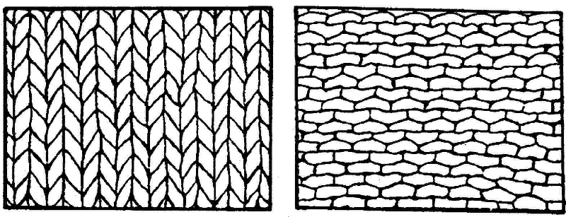

- Akou technikou môžeme šál vyrobiť ? ( najznámejšie sú dve )

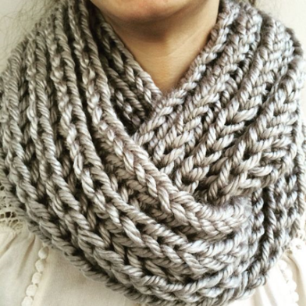
- Ktorý šál je na dotyk jemnejší ( jeden je pletený a druhý háčkovaný )

pletený háčkovaný

